Муниципальное бюджетное дошкольное образовательное учреждение
«Детский сад комбинированного вида № 32
«Аленький цветочек»
Режевского городского округа

Паспорт
Подготовительной группы №2
«Капельки»

Реж- 2021

Цель: обеспечить соответствие предметно-пространственной среды требованиям ФГОС для организации воспитательно-образовательного процесса в условиях сохранения и укрепления физического и психологического здоровья воспитанников.

Направленность (вид):
- Примерная образовательная программа дошкольного образования «Детство»
под ред. Т.И. Бабаева, А. Г. Гогоберидзе, О. В. Солнцева и др.
- Программа «Основы безопасности детей дошкольного возраста» под ред.
Р.Б.Стеркиной, Н.Л.Князевой.
3. Методика экологического воспитания О.А.Воронкевич «Добро пожаловать в экологию»
4. Цикл оздоровительных занятий М.Ю.Картушиной «Зелёный огонёк здоровья».
5. Программа Л.Д.Глазыриной «Физическая культура - дошкольникам»
6. Цикл познавательных занятий В.Н. Волчкова «Конспекты занятий … детского сада»
7. Толстикова О.В., Савельева О.В. Мы живем на Урале: образовательная программа
с учетом специфики национальных, социокультурных и иных условий, в которых
осуществляется образовательная деятельность с детьми дошкольного возраста
8. Программа музыкального развития детей «Ладушки».

Воспитатели: Третьякова Евгения Валерьевна, высшее, 1 категория, 26 лет педагогический стаж..

Техническая характеристика группы
Группа находится на втором этаже детского сада.
Общая площадь-123,7 кв,м
Приемная – 18 кв.м
Туалет – 7,6 кв.м
Спальня -50,2 кв.
Группа-47,9 кв.м
Мебелью занято 1/3 части всей площади. Площадь для занятий, игр, движений –2/3 от общей площади помещения.
Освещенность группы:
естественное – 4 окна, что соответствует принятым санитарно-гигиеническим нормам.
искусственное – люминесцентное (9 ламп), освещение соответствует принятым санитарно-гигиеническим нормам.
Температурный режим в течение года поддерживается в пределах принятых норм-+ 21-22 градуса С. Проводится сквозное и одностороннее проветривание.
Санитарно-гигиенические условия соответствуют санитарным нормам: влажная уборка, питьевой режим.

№ | Помещение группы | Содержание | Цели
1 | Приемная | 1. Маркированные индивидуальные шкафчики для одежды детей (20шт)  2. Четыре скамьи для сидения при одевании (1 стул для родителей)  3. Выносной материал на прогулку (3 машинки, 5 ведер, 6 лопаток, 4 грабельки, 12 формочек, 2 мяч и т.д.)  5. Родительский информационный уголок 4 штуки , тематические папки-передвижки, папки - ширмы.  6. Контейнер для папок индивидуальных творческих работ детей .  7. Полка для поделок из пластилина  8.Шкаф для верхней одежды сотрудников.  8.Полка для обуви.  9. Бактерицидная лампа.  10. Список детей на шкафчики. | 1. Обучение детей навыкам самообслуживания.  2.Осуществление педагогического просвещения родителей, консультативной помощи семьи.
2 | Групповая комната | 1. 10 столов детских , и 19 детских стульев маркированные в соответствии с ростом детей;  2. Полка для игрушек, для книг;  3 Магнитно маркерная доска ;  4. Мольберт;  5. Термометр;  6. Бактерицидная лампа;  7. Шкафы для пособий, для настольных игр и т.д. (5 шт.);  8. Посудный навесной шкаф. Стол тумба для посуды.  9. Раздаточный стол;  10. Ковер 2 шт.  11.Парикмахерская с зеркалом и тумбой.  11.Телевизор.  12.Видеомагнитофон. | 1. Обеспечение комфортного проживания детьми периода дошкольного детства.
3 | Спальня | 1 Маркированные детские кроватки (20 шт)  2 Вешалка для костюмов  3. Список детей на кроватки.  4. Письменный стол для воспитателя.  5. Стул для воспитателя.  6. Термометр.  7. Шкаф для литературы.  8. Жалюзи.  9 .Тумбочка для пособий.  10. Бактерицидная лампа. | 1. Обеспечение детям полноценного сна и отдыха.  2. Осуществление качественной подготовки воспитателя к рабочему дню.
4 | - Комната для умывания и закаливания  - Туалетная комната | 1. Список на полотенца.  2. Маркированные шкафчики для ручных и ножных полотенец.  3. Поддон.  4. Три унитаза  5. Шкафчик для моющий средств.  6. 4 раковины | 1. Приобщение детей к здоровому образу жизни.  2. Обучения навыкам самообслуживания, умение содержать свое тело в чистоте и порядке.  3. Развитие культурно-гигиенических навыков.  4. Формирование навыков опрятности.

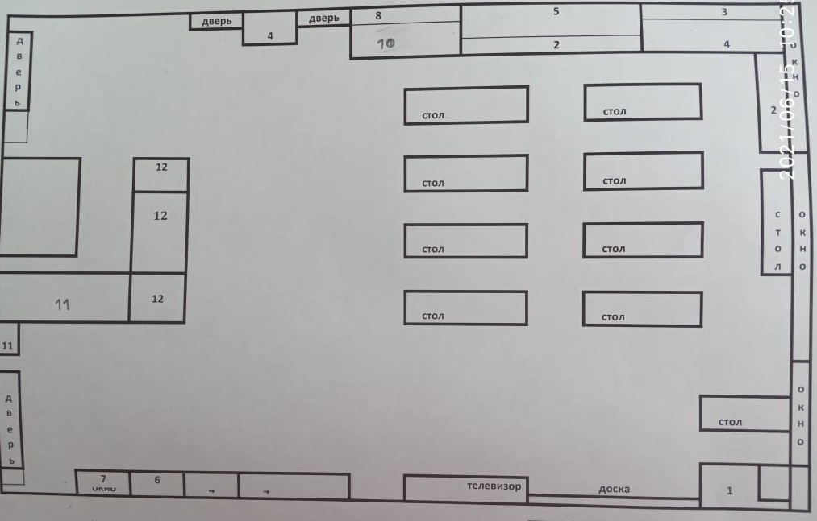

ПРЕДМЕТНО – ПРОСТРАНСТВЕННАЯ СРЕДА В ГРУППЕ.
 | Оборудование | Дидактическое обеспечение
Физкультурно-оздоровительный центр:
1. Центр здоровья  Цель: Формирование основ ЗОЖ | 1. Картотека Дыхательная гимнастика  2. Картотека Подвижные игры  3. Картотека Игры и упражнения на формирование правильной осанки и коррекции плоскостопии.  4. Картотека Гимнастики после сна  5. Картотека Пальчиковая гимнастика  6. Картотека физ.минуток  7.Картотека гимнастики после сна. |  | - В.И. Ковалько. – «Азбука физ,.минуток для дошкольников.» (ср, ст., подг. гр.) М., «Вако»-2005г.  - Е.А. Алябьева «Психогимнастика в д/с» М., ТЦ – 2005г.  - Л.В. Остапко «Оздоровительная гимнастика для дошкольников»  - Т.Е. Харченко «Бодрящая гимнастика для дошкольников» Детство-Пресс, СП., 2004.  Картотеки:  -Дыхательная гимнастика;  - Подвижные игры;  - Игры и упражнения на осанку и плоскостопие;  -Гимнастики после сна;  - Пальчиковая гимнастика;  - Физ.минуток.
Центр Художественно-эстетического развития:
2.Центр продуктивной деятельности (рисование, лепка, аппликация, конструктивная деятельность.  Цель: Приобщение к миру искусства, формирование представления об эстетических признаках объектов окружающего мира: основные цвета, выразительность и свойство форм, величин поверхности, Развивать представление детей о различных цветах и их оттенков. | - вата, поролон, текстильные материалы (ткань, верёвочки. шнурки, и т.д.);  - подборка бросового материала (коробки, катушки, конусы, пластиковые бутылки, пробки, фантики и фольга от конфет и др.);  - природные материалы (шишки, мох, желуди, семена арбуза, дыни, клёна и др,, сухоцветы, скорлупа орехов, яичная и др.);  - инструменты: ножницы с тупыми концами; кисть; клей.  - Бумага разных видов (цветная, гофрированная, салфетки, картон, открытки и др.)  - наборы цветных карандашей; наборы фломастеров; шариковые ручки; гуашь; цветные мелки и т.п.  - индивидуальные палитры для смешения красок;  - кисточки - тонкие и толстые, щетинистые, беличьи; баночки для промывания ворса кисти от краски;  - бумага для рисования разного формата;  - кисти; салфетки для рук;  - губки из поролона;  - пластилин;  - доски для лепки;  - стеки разной формы;  - розетки для клея;  - подносы для форм и обрезков бумаги;  - трафареты |  | - « Книга лучших поделок» — М.,РОСМЭН – 2006г.  - 1000 игр. «Игры с карандашом» РОСМЭН 2007г.
3.Музыкальный центр  Цель: Организация активного экспериментирования со звуками, с целью накопления первоначального музыкального опыта. | Игрушечные музыкальные инструменты (бубен, барабан, маракасы, металлофон, ложки, гармошка, пианино и др.)  Картотеки музыкальных дидактических игр, музыкальных игровых упражнений, хоровых игр  Аудиозаписи классической, народной музыки, детских песенок  Портреты композиторов
Центр социально – коммуникативного развития

4.Центр игровой деятельности.  Цель: Приобщение детей к социализации в обществе. | - Атрибуты к сюжетно-ролевым играм, театрализованным играм, картотеки подвижных игр  - Атрибуты для ряженья  - Оборудование для сюжетно-ролевых игр «Дом», «Парикмахерская», «Больница», «Магазин» и др.  - атрибуты для сюжетно-ролевых игр (шапочки, фартуки, наборы медицинских, парикмахерских принадлежностей и др.);  - куклы Барби, Лол ; куклы девочки и мальчики;  - фигурки средней величины: дикие и домашние животные;  - наборы кухонной и чайной посуды;  - набор овощей и фруктов;  - машины грузовые и легковые;  - телефон, весы, сумки, ведёрки, утюг, , часы и др.  - кукольные коляски;  - настольные игр.  - Мелкое лего  - Строительный материал
5.Центр нравственно-патриотического воспитания.  Цель: Формировать представление о родном крае, стране. | - семья, детский сад, родная страна и город  - Фотоальбомы  - Иллюстрации, макеты  - Государственная символика  - Портрет президента  - Флаг Российский  - Карта РФ
6.Центр безопасности. Цель: Сформировать основы безопасности собственной жизнедеятельности. | - Дидактические настольные игры по ОБЖ  - Подборка иллюстраций с ситуациями по ОБЖ  - Полотно с изображением дорог, пешеходных переходов  - Светофор
Центр познавательного и речевого развития
7.Центр природы.  Цель: Обогащать представления детей о растениях, животных, человеке; способствовать установлений первых естественных взаимоотношений детей с окружающим миром природы. | - Экология:  - изображение явлений природы (солнце, пасмурно, ветер, дождь, снег и др.) со стрелкой  - муляжи фруктов, овощей  - природный материал (шишки, ракушки, желуди, камешки)  - сыпучие продукты
8.Центр познания.  Цель: Формировать мыслительные операции -анализ, сравнение, обобщение, развивать внимание, память, речь, логическое мышление | Материал по ФЭМП:  - набор плоскостных геометрических фигур для составления мозаика (разных форм и цвета, мелкая) с графическими образцами;  - настольно -печатные игры  - наборы с буквами и цифрами  - набор карточек с изображением количества (от 1 до 10) и цифр  - Счетные палочки  - Математическая лесенка  Материал по познавательному развитию:  - наборы картинок для группировки и обобщения (до 8 - 10 в каждой группе;  - наборы предметных картинок типа «лото» из 6-8 частей (той же тематики, в том числе с сопоставлением реалистических и условно-схематических изображений);  - наборы предметных картинок для группировки по разным признакам (2 - 3) последовательно или одновременно (назначение, цвет, величина);  - предметные и сюжетные картинки (с различной тематикой) крупного и мелкого формата;  - разрезные сюжетные картинки (6 - 8 частей)
9.Книжный центр  Цель: Развивать детский интеллект, активизировать познавательные способности детей. Открыть ребенку мир словесного искусства, воспитывать интерес и любовь к книге, умение слушать и понимать, эмоционально откликаться на воображаемые события. | - Детская литература (журналы, книги в соответствие с возрастом)  - Развитие речи: Дидактические наглядные материалы; предметные и сюжетные картинки и др.; книжные уголки с соответствующей возрасту литературой;  - тематические картинки  - иллюстрации писателей  - иллюстрации к сказкам  - дидактические игры по развитию речи  - предметные и сюжетные картинки и др.  - настольно печатные игры  - картотека словесных игр, пальчиковые гимнастики  - Детские энциклопедии  - Познавательная литература.
10Экспериментальный центр  Цель: Развитие представлений о физических качествах предметов и явлений. Развитие тактильной чувствительности пальцев рук. | 1. Материалы, находящиеся в Уголке экспериментирования, распределяются по разделам: «Песок и вода», «Магниты», «Воздух» ««Бумага», «Солнце, свет и тепло», «Человек и природа», которые расположены в доступном для свободного экспериментирования месте и в достаточном количестве.  2. В уголке экспериментирования необходимо иметь:  Основное оборудование:  • Природный материал: камешки, глина, песок, ракушки, птичьи перья, шишки, спил и листья деревьев, мох, семена и т. д. ;  • Утилизованный материал: проволока, кусочки кожи, меха, ткани, пластмассы, дерева, пробки и т. д. ;  • Разные виды бумаги: обычная, картон, наждачная, копировальная и др. ;  • Красители: пищевые и непищевые (гуашь, акварельные краски и др.);  • Медицинские материалы: пипетки, колбы, деревянные палочки, шприцы (без игл, мерные ложки, резиновые груши и др. ;  • Прочие материалы: зеркала, воздушные шары, масло, мука, соль, сахар.  Дополнительное оборудование:  Детские халаты, клеенчатые фартуки, полотенца, контейнеры для хранения сыпучих и мелких предметов.
11.Центр строительства  Цель: Развивать конструктивные способности детей младшего дошкольного возраста на занятиях по конструированию и в совместной игровой деятельности; развитие моторики. | Материалы для конструирования  - строительные наборы с деталями разных форм и размеров;  - конструкторы разной величины, формы и размера,  - бросовый материал: чурбачки, цилиндры, кубики, брусочки  - рисунки, схемы для строительства и конструирования  - машины разной величины (игрушки для обыгрывания крупных сооружений)
12Центр отдыха (уединения)  Цель: Создать условия для отдыха, уединения детей, релаксации и самостоятельных игр в течение дня, необходимых для выражения переживаемых детьми стрессовых ситуаций. | - палатка  - мягкое кресло  - подушки мягкие  - Мягкие коврики

